  

**Проект «Управление твёрдыми бытовыми отходами»**

**Заём АБР №: 3067-UZB**

**КОНСУЛЬТАЦИОННЫЕ УСЛУГИ ПО УПРАВЛЕНИЮ,   
РЕАЛИЗАЦИИ И НАДЗОРУ ЗА ПРОЕКТОМ**

**Контракта №: SUE/Maxsustrans/QCBS-Cons_1-2016-01**

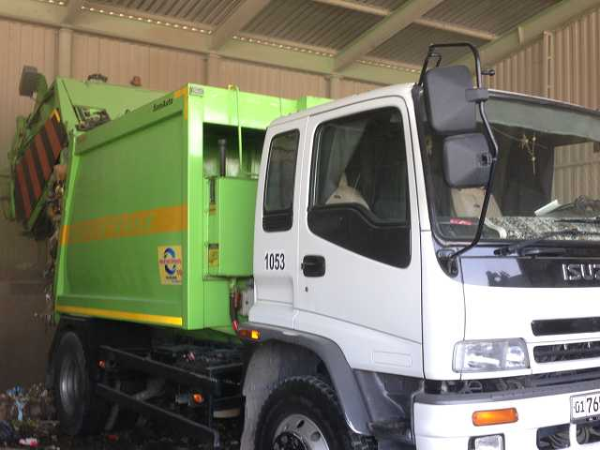 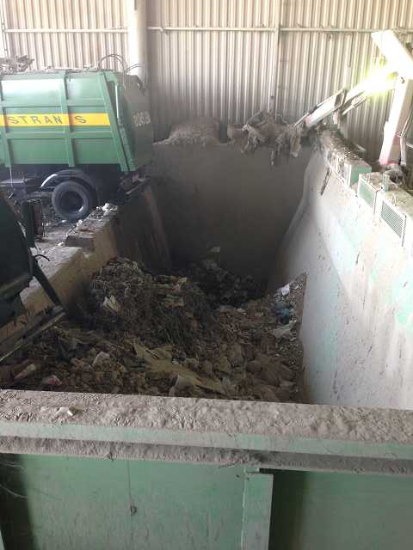 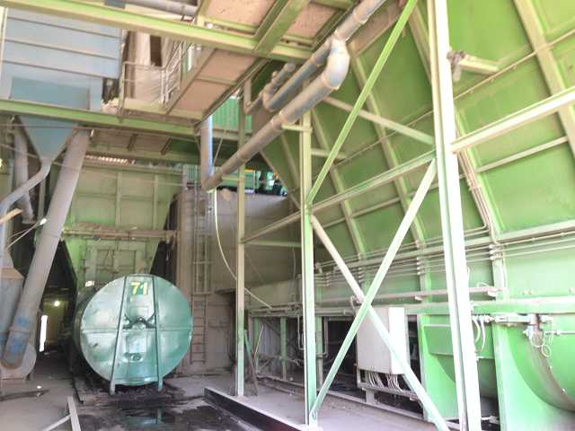

**Квартальный отчёт о ходе реализации проекта № 2**

**[КО-2/ Ноябрь - Декабрь 2017]**

**КЛИЕНТ – РЕАЛИЗУЮЩЕЕ АГЕНТСТВО**

**Государственное Унитарное Предприятие (ГУП) “MAXSUSTRANS” (Ташкент, Узбекистан)**

**ВЕДУЩИЙ КОНСУЛЬТАНТ**

**H.P. Gauff Ingenieure GmbH & Co. KG-JBG (Германия)**

**в ассоциации с**

**ООО «ENG-INVEST Consulting» (Узбекистан)**

|  |  |
| --- | --- |
| **Наименование Проекта:**  Проект Улучшения Управления Твёрдыми Бытовыми Отходами (УУТБО)  Заём АБР №.: 3067-UZB | **Клиент:**  **Государственное Унитарное Предприятие (ГУП) “MAXSUSTRANS”**  **Господин НАБИЕВ Камолиддин Джамалиддинович, Директор**  **Телефон:** (+998 71) 247 06 70  **Факс:** (+998 71) 247 79 21  **E-mail:** [maxsustrans@inbox.ru](mailto:maxsustrans@inbox.ru) |
| **№ Контракта:**  SUE/Maxsustrans/QCBS-Cons_1-2016-01 | **Группа Реализации Проекта:**  **Господин ШУКУРОВ Рустамбек, Руководитель ГРП**  **Адрес:** Р-н Учтепа, Промышленная Зона «Bekobod», Ташкент, 100132, Республика Узбекистан  **Телефон:** (+998 71) 247 79 23  **E-mail:** piu3067@gmail.com |
| **Дата подписания Контракта:**  11 января 2017 года  **Дата Начала Действия Контракта:**  01 августа 2017 года  **Окончание Срока Контракта:**  30 июня 2019 года | **Имя Консультанта, адрес, телефон и факс, электронная почта:**  СП - Gauff GmbH&Co.KG (Germany) и Eng Invest Consulting Ltd. (Узбекистан)  Ведущая Компания: Gauff  Уполномоченный представитель СП - г-н Йоахим Глазенапп  Адрес: Berner Str. 45 / D-60437 Frankfurt/Main  Телефон: +49 69 50008200  Факс: +49 69 50008111  E-mail: jglasenapp@gauff.com |
|  | **Имя Руководителя Группы, телефон и адрес электронной почты:**  Господин Инго Шёбе (Ingo Schoebe)  Телефон: +998 95 145 44 50  E-mail: [ischoebe@gauff.com](mailto:ischoebe@gauff.com) / pbox-swmip.uzb@gauff.com |

Содержание

1. СВОДНОЕ КРАТКОЕ ИЗЛОЖЕНИЕ ДЛЯ РУКОВОДСТВА 7

2. ВВЕДЕНИЕ / ОПИСАНИЕ ПРОЕКТА 7

*2.1 Описание Проекта* 7

2.2 Источник и График Финансирования 8

3. ДЕЯТЕЛЬНОСТЬ ПО ПРОЕКТУ В ОТЧЁТНЫЙ ПЕРИОД 10

3.1 Управление Проектами (Задача A) 10

3.2 Закупки (Задача B) 20

3.3 Контроль Надзора за Строительством (Задача C) 23

3.4 Администрирование Контрактов (Задача D) 23

3.5 Осуществление, Мониторинг и Оценка Гарантий Защиты (Задача E) 30

3.6 СМИ и Связи с Общественностью (Задача F) 30

3.7 Подготовка Плана Обеспечения Качества 31

3.8 Подготовка Координационного Механизма Проекта 34

4. КРЕДИТНЫЕ И ФИНАНСОВЫЕ АСПЕКТЫ 37

5. ДЕЯТЕЛЬНОСТЬ, ЗАПЛАНИРОВАННАЯ НА СЛЕДУЮЩИЙ ОТЧЁТНЫЙ ПЕРИОД 42

5.1 Рабочий План – Финансовое Управление Проектом 42

5.2 Рабочий План – Процесс Закупки 42

6. СТАТУС ВЫПОНЕНИЯ УСЛОВИЙ ЗАЕМНОГО СОГЛАШЕНИЯ 45

7. ПРИЛОЖЕНИЯ 46

ПРИЛОЖЕНИЕ I - ФОТОГРАФИИ ОБЪЕКТА  
ПРИЛОЖЕНИЕ II - СТАТУС РЕАЛИЗАЦИИ  
ПРИЛОЖЕНИЕ III - ПЛАН ОБЕСПЕЧЕНИЯ КАЧЕСТВА  
ПРИЛОЖЕНИЕ IV - СОСТОЯНИЕ ОБЯЗЫВАЮЩИХ ОГРАНИЧЕНИЙ СОГЛАШЕНИЯ О ЗАЙМЕ  
ПРИЛОЖЕНИЕ V - КВАРТАЛЬНЫЙ ЭКОЛОГИЧЕСКИЙ ОТЧЕТ

**Список Сокращений**

|  |  |
| --- | --- |
| **АБР** | АЗИАТСКИЙ БАНК РАЗВИТИЯ |
| **АФР** | АЗИАТСКИЙ ФОНД РАЗВИТИЯ |
| **ПФС** | ПРОВЕРЕННЫЕ ФИНАНСОВЫЕ ОТЧЕТНОСТИ |
| **ДТТ** | ДОКУМЕНТАЦИЯ ТЕНДЕРНЫХ ТОРГОВ |
| ОР | ОБЪЕМ РАБОТ |
| **КАПЗАТ** | КАПИТАЛЬНЫЕ ЗАТРАТЫ |
| **ПРП** | ПРОГРАММА РАЗВИТИЯ ПОТЕНЦИАЛА |
| **ВКК** | ОТБОР КОНСУЛЬТАНТА ПО КВАЛИФИКАЦИИ |
| **ИА** | ИСПОЛНИТЕЛЬНОЕ АГЕНТСТВО |
| **ОВОС** | ОЦЕНКА ВОЗДЕЙСТВИЯ НА ОКРУЖАЮЩУЮ СРЕДУ |
| **ПУОС** | ПЛАН УПРАВЛЕНИЯ ПО ОКРУЖАЮЩЕЙ СРЕДОЙ |
| **МФИК** | МЕЖДУНАРОДНАЯ ФЕДЕРАЦИЯ ИНЖЕНЕРОВ-КОНСУЛЬТАНТОВ |
| **ПДГ** | ПЛАН ДЕЙСТВИЙ ПО ГЕНДЕРНЫМ ВОПРОСАМ |
| **ОУК** | ОБЩИЕ УСЛОВИЯ КОНТРАКТА |
| **ПУз** | ПРАВИТЕЛЬСТВО РЕСПУБЛИКИ УЗБЕКИСТАНА |
| **ГИС** | ГЕОГРАФИЧЕСКАЯ ИНФОРМАЦИОННАЯ СИСТЕМА |
| **ИУТ** | ИНСТРУКЦИЯ УЧАСТНИКАМ ТОРГОВ |
| **РА** | РЕАЛИЗУЮЩЕЕ АГЕНТСТВО |
| **МКТ** | МЕЖДУНАРОДНЫЕ КОНКУРЕНТНЫЕ ТОРГИ |
| **НООС** | НАЧАЛЬНАЯ ОЦЕНКА ОКРУЖАЮЩЕЙ СРЕДЫ |
| **ВСМТО** | ВНУТРЕННЯЯ СИСТЕМА МОНИТОРИНГА ТВЕРДЫХ БЫТОВЫХ ОТХОДОВ |
| **ППЗП** | ПЛАН ПО ПРИОБРЕТЕНИЮ ЗЕМЛИ И ПЕРЕСЕЛЕНИЮ |
| **ГТБО** | ГОРОДСКИЕ ТВЕРДЫЕ БЫТОВЫЕ ОТХОДЫ |
| **МинФин** | МИНИСТЕРСТВО ФИНАНСОВ |
| **НО** | НЕГОСУДАРСТВЕННАЯ ОРГАНИЗАЦИЯ |
| **ЭиО** | ЭКСПЛУАТАЦИЯ И ОБСЛУЖИВАНИЕ |
| **ЭР** | ЭКСПЛУАТАЦИОННЫЕ РАСХОДЫ |
| **ИАП** | ИНСТРУКЦИИ ПО АДМИНИСТРИРОВАНИЮ ПРОЕКТАМИ |
| **РАП** | РУКОВОДСТВО ПО АДМИНИСТРИРОВАНИЮ ПРОЕКТА |
| **ГРП** | ГРУППА РЕАЛИЗАЦИИ ПРОЕКТА |
| **ПУП** | ПЛАН УПРАВЛЕНИЯ ПРОЕКТОМ |
| **РК** | РУКОВОДСТВО КОНСУЛЬТАНТА ПО ПРОЕКТУ |
| **ОКСт** | ОТБОР ПО КАЧЕСТВУ И СТОИМОСТИ |
| **ЗПП** | ЗАПРОС НА ПОДАЧУ ПРЕДЛОЖЕНИЯ |
| **ДРПС** | ДОКЛАД И РЕКОМЕНДАЦИЯ ПРЕЗИДЕНТА СОВЕТУ ДИРЕКТОРОВ |
| **СУК** | СПЕЦИАЛЬНЫЕ УСЛОВИЯ КОНТРАКТА |
| **ОоР** | ОТЧЕТ О РАСХОДАХ |
| **ОПГЗ** | ОТЧЕТ О ПОЛИТИКЕ ГАРАНТИЙ ЗАЩИТЫ |
| **РСБСС** | РЕЗЮМЕ ПО СОКРАЩЕНИЮ БЕДНОСТИ И СОЦИАЛЬНОЙ СТРАТЕГИИ |
| **СанОб** | ОБЪЕКТ САНИТАРНОГО ПОЛИГОНА |
| **ГУП** | ГОСУДАРСТВЕННОЕ УНИТАРНОЕ ПРЕДПРИЯТИЕ = ГОСУДАРСТВЕННЫЙ ПРОИЗВОДСТВЕННЫЙ ОТДЕЛ |
| **УТБО** | УПРАВЛЕНИЕ ТВЕРДЫМИ БЫТОВЫМИ ОТХОДАМИ |
| **TП** | ТЕХНИЧЕСКАЯ ПОДДЕРЖКА |
| **ТЗ** | ТЕХНИЧЕСКОЕ ЗАДАНИЕ |
| **УЗБ** | УЗБЕКИСТАН |
| **ЗС** | ЗАЯВКА НА СНЯТИЕ |

**ЭКВИВАЛЕНТЫ ВАЛЮТ[1]**

      (20 декабря 2017 года)

Валютная единица - сум (UZS)

UZS 1.00 = $0.000123

$1.00 = UZS 8101.62

**ЗАМЕТКА**

В этом отчете «$» означает доллар США (USD), а UZS означает узбекский сум

# 

# **1. СВОДНОЕ КРАТКОЕ ИЗЛОЖЕНИЕ ДЛЯ РУКОВОДСТВА**

Это второй консолидированный ежеквартальный отчет о ходе работы, подготовленный Консультантом, общими усилиями, для поддержки ГРП. В этом отчете представлены достижения управленческих, закупочных и тендерных документов и всей прочей соответствующей деятельности проекта с 1 ноября по 31 декабря 2017 года. Чтобы быть в период финансового года, второй КО включены ноябрь и декабрь месяца 2017 года.

Структура отчета аналогична большей части уже представленного формата отчетности, разработанного для ГРП и представленного в АБР. Предполагается, что формат отчетности будет одобрен. В этом докладе содержится информация о всеобъемлющем прогрессе, достигнутом в области управления, закупочной деятельности и всех других решений по Проекту Управление Твердыми Бытовыми Отходами в четвертом квартале 2017 года. Последующие отчеты о ходе работы, такие как Отчеты по мониторингу и соответствию требованиям безопастности и мониторинге состояния окружающей среды, будут представлены в подобной структуре, но уточнены с учетом комментариев и предложений, которые могут быть получены от ГРП/Махсустранс, Азиатского Банка Развития или других заинтересованных сторон проекта.

Ниже приводятся некоторые ключевые виды деятельности и достижения за отчетный период:

* АБР предоставил согласие на изменение 2 пакета C_2. Впоследствии приглашение на публичное открытие технических предложений было отправлено в краткий список фирм 04 декабря 2017 года, а открытие состоялось 22 декабря 2017 года;
* Регистрация и вступление в силу уже подписанного Контракта на пакет C_3 – Программа развития потенциала находятся на рассмотрении в уполномоченных органах Республики Узбекистан;
* В той же ситуации находится пакет G_2 – Транспортные средства для сбора и перевоза мусора;
* Текущие финансовые данные каждого пакета были внутренне обновлены в первоначальном плане закупок в Версии 5 от 5 ноября 2017 года для утверждения АБР.

# **2. ВВЕДЕНИЕ / ОПИСАНИЕ ПРОЕКТА**

# ***Описание Проекта***

Устойчивая экономика Узбекистана в сочетании с растущим уровнем народонаселения и урбанизации приводит к новым вызовам развития.

По оценкам, Узбекистан производит более 0,5 млн. тонн твердых отходов в год. Ожидается, что к 2030 году эта скорость генерации будет увеличиваться до более 0,7 миллионов тонн в год. Национальные проблемы в области УТБО полностью признаны правительством Узбекистана, которое недавно мобилизовало значительные ресурсы для улучшения предоставления услуг по УТБО.

Таким образом, проект полностью поддерживает приоритет правительства по совершенствованию системы УТБО в городе Ташкенте посредством инвестиционного пакета для ускорения инициатив по минимизации и рециркуляции отходов, модернизации и реконструкции систем сбора и перевозки отходов в городских районах, а также для разработки нового санитарного полигона (СП) для потенциального обслуживания города Ташкента, по крайней мере до 2030 года.

**1.** **Обоснование, Местоположение и Бенефициары Проекта:** Цель проекта – обеспечить усовершенствованную систему управления твердыми отходами (УТБО) в столице, г. Ташкент, чтобы модернизировать городскую инфраструктуру и услуги. В рамках проекта будет создан санитарный полигон, отвечающий международным стандартам, восстановлены станции перегрузки отходов и модернизирован транспортный парк для сбора и транспортировки отходов. Проект нацелен наращивать потенциал в области управления бытовыми отходами и поможет сформулировать национальную стратегию по управлению твердыми бытовыми отходами.

**2.** **Воздействие и Результат:** воздействие Проекта – устойчивая городская среда и улучшенное качество жизни для жителей Ташкента. Результатом будет улучшение обслуживания и управления в области УТБО для жителей города Ташкента.

**3. Результаты:**

**Результат 1: Восстановленная и расширенная система УТБО в Ташкенте.**

По завершении проекта ожидается:

(i) установление утилизационного и операционного потенциала в 1,950 тонн в день;

(ii) установление мощности утилизации и операционного потенциала в 750 тысяч тонн в год, на реконструированном и нового построенного полигна – Ахангаран в соответствии с международными экологическими стандартами;

(iii) создать оперативную систему для обеспечения усиленного оперативного потенциала с параллельной заменой старых грузовиков и оборудования на новые..

**Результат 2: Укрепление оперативного потенциала.**

По завершении проекта ожидается:

(i) не менее 90% домашних хозяйств будут активно сортировать отходы прямо от источника;

(ii) кампания по повышению осведомленности достигнет 90% домашних хозяйств по сортировке отходов с участием женщин-членов домашних хозяйств;

(iii) произойдёт улучшение управления и операционной деятельности ГУП Maxsustrans.

Ситуация не изменилась. Все заинтересованные стороны работают над основными темами, которые необходимо ускорить.

# **Источник и График Финансирования**

Для достижения этой цели, Правительство Республики Узбекистан согласилось на получение кредита от Азиатского Банка Развития на разработку и совершенствование системы Управления Твердыми Бытовыми Отходами г. Ташкента. Заемное соглашение было подписано 27.02.2014 с общей стоимостью проекта в **76 миллионов долларов США.**

**Таблица 1: Источники Финансирования**

| **Источники Финансирования** | **В целом**  **(млн. USD)** | **%** |
| --- | --- | --- |
| **Финансирование Азиатского Банка Развития** | | |
| Заём 3067-UZB (Обычные Капитальные Ресурсы) | 69.00 | 90.79% |
| **Государственное Финансирование** | | |
| Правительство Республики Узбекистан (в виде таможенных и налоговых льгот | 7.00 | 9.21% |
| **Итого** | **76.00** | **100%** |

**Таблица 2: Категория Снятия Средств Займа**

|  |  |  |  |
| --- | --- | --- | --- |
| **B. Категория Распределения и Выделения Средств от Займа** | | **Финансирование со средств займа АБР** | |
| № | Наименование | Общая сумма, выделенная для финансирования через ОКР АБР ($) | Процент и Основание для Снятия Средств со Счёта Займа |
| **Категория** | | **Суб-категория** | |
| 1 | Строительные работы | 31,477,000 | |
| a | Строительство санитарного полигона | 17,831,000 | Доля финансирования со средств займа АБР 100% * |
| b | Закрытие мусорной свалки | 5,700,000 | Доля финансирования со средств займа АБР 100% * |
| c | Станция перегрузки твердо бытовых отходов, гаражи и пункты сбора | 5,400,000 | Доля финансирования со средств займа АБР 100% * |
| d | Проектирование и надзор | 2,546,000 | Доля финансирования со средств займа АБР 100% * |
| 2 | Машины и оборудования | 23,455,500 | |
| a | Оборудование и техника для санитарного полигона | 1,858,500 | Доля финансирования со средств займа АБР 100% * |
| b | Грузовые машины для сбора и транспортировки отходов | 13,642,000 | Доля финансирования со средств займа АБР 100% * |
| c | Мусорные контейнеры и другое оборудование | 7,955,000 | Доля финансирования со средств займа АБР 100% * |
| 3 | Группа Реализации Проекта (ГРП), Развитие Потенциала и Исследования | 4,407,200 | |
| a | Персонал ГРП | 2,236,700 | Доля финансирования со средств займа АБР 100% * |
| b | Консультанты по поддержке потенциала и аудит | 2,170,500 | Доля финансирования со средств займа АБР 100% * |
| 4 | Комиссионные Проценты и Проценты за Обязательства | 1,501,000 | Доля финансирования со средств займа АБР 100% * |
| 5 | Нераспределенные средства | 8,159,300 | |
| **Итого** | | **69,000,000** | |
| * Исключая налоги и пошлины на территории Заемщика. Источник: оценка Азиатского Банка Развития. | | | |

# **ДЕЯТЕЛЬНОСТЬ ПО ПРОЕКТУ В ОТЧЁТНЫЙ ПЕРИОД**

# **Управление Проектами (Задача A)**

После мобилизации ключевых сотрудников, Консультант начал оказывать поддержку Клиенту, ГРП и Городской Администрации в управлении текущими вопросов Проекта. Эти мероприятия охватывают помощь заинтересованным сторонам проекта в связи, переписке и внутренней отчетности о ходе и проблемных моментах Проекта.

В целях мониторинга и координации деятельности по Проекту, Консультант договорился с ГРП о проведении еженедельных совещаний по вопросам прогресса хода работ для обмена данными и информацией и определения дальнейших приоритетных мероприятий и подробного плана действий по каждой конкретной задаче / подзадаче. Это должно быть улучшено Консультантом с более тесным сотрудничеством с ГРП и ГУП «Максустранс».

Команда Консультанта принимала участие в нескольких совещаниях Клиента в отношении реализации Проекта и дальнейшего планирования, а также в обсуждениях с оперативным персоналом Клиента по вопросам рассмотрения и оценки предложений в рамках текущих закупок. Кроме того, команда связалась с представителями филиала «Централизованные грузоперевозки» (дочерняя компания Клиента) по вопросам определения технических спецификаций для пакета закупок G1.

Клиенту и ГРП оказана помощь в коммуникации и в предоставлении отчетности о текущей работе в местные органы власти и Исполнительные Агентства, таких как Хокимият города Ташкента и Государственный Комитет Узбекистана по Экологии и Охране Окружающей Среды.

В рамках этой задачи, в течение отчетного периода эксперты-консультанты принимали участие в следующих ключевых совещаниях:

- Тренинг по программе АБР по оценке тендеров на закупку (декабрь 2017 г.)

- Тренинг по программе АБР по вопросам борьбы с коррупцией и соблюдения правил (декабрь 2017 года)

- Встречи в резиденции АБР г. Ташкента- Трехсторонний обзор портфеля

Поскольку задачей Консультанта является отслеживание связанных с проектом обстоятельств и событий, Консультант постоянно контролировал текущую деятельность.

В течение последних двух месяцев консультант пытался поддержать существующую систему счетов и финансового управления, а также провел финансово-экономический анализ деятельности ГУП «Махсустранс» за отчетный 2016 финансовый год и представил клиенту для рассмотрения.

Следующие основные проблемы, выявленные при рассмотрении отчета по технико-экономическому обоснованию (ТЭО), с уведомлением о небольшом улучшении в бухгалтериях ГУП «Махсустранс» и ГРП. Предыдущие упомянутые проблемы (как показано ниже) все еще существуют:

- отсутствие разбивки местных налогов и таможенных пошлин, подлежащих освобождению в соответствии с вышеобозначенным Указом Президента Узбекистана. Существует только общая сумма освобождений от уплаты налогов и таможенных пошлин, эквивалентных 5,820 миллионам долларов США без детальной разбивки и без ссылки на категории затрат по проекту (работы, товары и услуги);

- отсутствие источника оплаты / возмещения для Единой Социальной Оплаты от РУз (выплачивается юридическими лицами с заработной платы нанятого персонала). Была предоставлена одна сумма, которая недостаточна для покрытия предполагаемой суммы этого социального платежа по всем ожидаемым консультационным заданиям.

При анализе финансовых и операционных результатов ГУП «Махсустранс» и его соответствия положениям Заменое соглашение, было установлено следующее:

- нет записей о начисленных процентах, сборах за обязательство и основной суммы по Заемному соглашению АБР от с даты начала Проекта;

- нет записей о выплаченной сумме Займа с даты начала Проекта;

- нет записей об операционных расходах ГРП, оплачиваемых за счет средств Проекта в течение периода реализации проекта;

- незначительное отклонение операционного коэффициента, обеспечивающий возмещения затрат (требования по Заемному соглашению), то есть операционные расходы Maxsustrans немного превышают общий доход. Требуемого коэффициента 1 не дсотигнуто, коэффициент сдвинулся на 1,2.

Кроме того, Консультант обновил в соответствии с текущей ситуацией используемый им график реализации проекта (не официальный) для текущей и будущей деятельности.  
  
В течение этого периода нам сообщили, что официальный период финансирования по Займу АБР будет ограничен до конца июня 2019 года. Соответственно были адаптированы внутренние договорные отношения СП Консультанта. Для получения дополнительной информации см. Таблицу на следующей странице.

|  |  |  |  |  |  |  |  |  |  |  |  |  |  |  |  |  |  |  |  |  |  |  |  |  |  |  |  |  |  |  |  |  |  |  |  |  |  |  |  |  |  |  |  |  |  |  |  |  |  |  |  |  |  |  |  |  |  |  |
| --- | --- | --- | --- | --- | --- | --- | --- | --- | --- | --- | --- | --- | --- | --- | --- | --- | --- | --- | --- | --- | --- | --- | --- | --- | --- | --- | --- | --- | --- | --- | --- | --- | --- | --- | --- | --- | --- | --- | --- | --- | --- | --- | --- | --- | --- | --- | --- | --- | --- | --- | --- | --- | --- | --- | --- | --- | --- | --- |
| **ГРАФИК РЕАЛИЗАЦИИ ПРОЕКТА (по состоянию на 31.10.2017)** | | | | | | | | | | | | | | | | | | | | | | | | | | | | | | | | | | | | | | | | | | | | | | | | | | | | | | | | | | |
| **L3067-UZB: Проект Улучшения Управления Твёрдыми Бытовыми Отходами** | | | | | | | | | | | | | | | | | | | | | | | | | | | | | | | | | | | | | | | | | | | | | | | | | | | | | | | | | | |
|  | |  | |  |  | |  | |  | |  | |  | |  | |  | |  | |  | |  | |  | |  | |  | |  | |  | |  | |  | |  | |  | |  | |  | |  | |  | |  | |  | |  | |  | | |
|  | | | **2014** | | | | | | | | **2015** | | | | | | | | **2016** | | | | | | | | **2017** | | | | | | | | **2018** | | | | | | | | **2019** | | | | | | | | **2020** | | | | | | | | |
| **Деятельность** | | | **К1** | | **К2** | | **К3** | | **К4** | | **К1** | | **К2** | | **К3** | | **К4** | | **К1** | | **К2** | | **К3** | | **К4** | | **К1** | | **К2** | | **К3** | | **К4** | | **К1** | | **К2** | | **К3** | | **К4** | | **К1** | | **К2** | | **К3** | | **К4** | | **К1** | | **К2** | | **К3** | | **К4** | | |
| **A. Структура Проектирования и Мониторинга** | | |  | |  | |  | |  | |  | |  | |  | |  | |  | |  | |  | |  | |  | |  | |  | |  | |  | |  | |  | |  | |  | |  | |  | |  | |  | |  | |  | |  | | |
|  | | **Результат 1** |  | |  | |  | |  | |  | |  | |  | |  | |  | |  | |  | |  | |  | |  | |  | |  | |  | |  | |  | |  | |  | |  | |  | |  | |  | |  | |  | |  | | |
| 1 | | **Создание Санитарного Полигона и Закрытие старого полигона** |  | |  | |  | |  | |  | |  | |  | |  | |  | |  | |  | |  | |  | |  | |  | |  | |  | |  | |  | |  | |  | |  | |  | |  | |  | |  | |  | |  | | |
|  | | Проектирование и Надзор |  | |  | |  | |  | |  | |  | |  | |  | |  | |  | |  | |  | |  | |  | |  | |  | |  | |  | |  | |  | |  | |  | |  | |  | |  | |  | |  | |  | | |
|  | | Строительные Гражданские Работы |  | |  | |  | |  | |  | |  | |  | |  | |  | |  | |  | |  | |  | |  | |  | |  | |  | |  | |  | |  | |  | |  | |  | |  | |  | |  | |  | |  | | |
| 2 | | **Восстановление Станций Перегрузки ТБО** |  | |  | |  | |  | |  | |  | |  | |  | |  | |  | |  | |  | |  | |  | |  | |  | |  | |  | |  | |  | |  | |  | |  | |  | |  | |  | |  | |  | | |
|  | | Проектирование и Надзор |  | |  | |  | |  | |  | |  | |  | |  | |  | |  | |  | |  | |  | |  | |  | |  | |  | |  | |  | |  | |  | |  | |  | |  | |  | |  | |  | |  | | |
|  | | Строительные Работы |  | |  | |  | |  | |  | |  | |  | |  | |  | |  | |  | |  | |  | |  | |  | |  | |  | |  | |  | |  | |  | |  | |  | |  | |  | |  | |  | |  | | |
| 3 | | **Восстановление Районных Гаражей** |  | |  | |  | |  | |  | |  | |  | |  | |  | |  | |  | |  | |  | |  | |  | |  | |  | |  | |  | |  | |  | |  | |  | |  | |  | |  | |  | |  | | |
|  | | Проектирование и Надзор |  | |  | |  | |  | |  | |  | |  | |  | |  | |  | |  | |  | |  | |  | |  | |  | |  | |  | |  | |  | |  | |  | |  | |  | |  | |  | |  | |  | | |
|  | | Строительные Работы |  | |  | |  | |  | |  | |  | |  | |  | |  | |  | |  | |  | |  | |  | |  | |  | |  | |  | |  | |  | |  | |  | |  | |  | |  | |  | |  | |  | | |
| 4 | | **Восстановление Пунктов Сбора Городских ТБО** |  | |  | |  | |  | |  | |  | |  | |  | |  | |  | |  | |  | |  | |  | |  | |  | |  | |  | |  | |  | |  | |  | |  | |  | |  | |  | |  | |  | | |
|  | | Проектирование и Надзор |  | |  | |  | |  | |  | |  | |  | |  | |  | |  | |  | |  | |  | |  | |  | |  | |  | |  | |  | |  | |  | |  | |  | |  | |  | |  | |  | |  | | |
|  | | Строительные Гражданские Работы |  | |  | |  | |  | |  | |  | |  | |  | |  | |  | |  | |  | |  | |  | |  | |  | |  | |  | |  | |  | |  | |  | |  | |  | |  | |  | |  | |  | | |
| 5 | | **Закупка Оборудования для Санитарного Полигона** |  | |  | |  | |  | |  | |  | |  | |  | |  | |  | |  | |  | |  | |  | |  | |  | |  | |  | |  | |  | |  | |  | |  | |  | |  | |  | |  | |  | | |
|  | | Ввод в эксплуатацию оборудования |  | |  | |  | |  | |  | |  | |  | |  | |  | |  | |  | |  | |  | |  | |  | |  | |  | |  | |  | |  | |  | |  | |  | |  | |  | |  | |  | |  | | |
| 6 | | Закупка транспортных средств средств для сбора и транспортировки отходов |  | |  | |  | |  | |  | |  | |  | |  | |  | |  | |  | |  | |  | |  | |  | |  | |  | |  | |  | |  | |  | |  | |  | |  | |  | |  | |  | |  | | |
|  | | Ввод в эксплуатацию оборудования |  | |  | |  | |  | |  | |  | |  | |  | |  | |  | |  | |  | |  | |  | |  | |  | |  | |  | |  | |  | |  | |  | |  | |  | |  | |  | |  | |  | | |
| 7 | | Закупка мусорных контейнеров |  | |  | |  | |  | |  | |  | |  | |  | |  | |  | |  | |  | |  | |  | |  | |  | |  | |  | |  | |  | |  | |  | |  | |  | |  | |  | |  | |  | | |
|  | | Ввод в эксплуатацию оборудования |  | |  | |  | |  | |  | |  | |  | |  | |  | |  | |  | |  | |  | |  | |  | |  | |  | |  | |  | |  | |  | |  | |  | |  | |  | |  | |  | |  | | |
|  | | **Результат 2** |  | |  | |  | |  | |  | |  | |  | |  | |  | |  | |  | |  | |  | |  | |  | |  | |  | |  | |  | |  | |  | |  | |  | |  | |  | |  | |  | |  | | |
| 1 | | ИА/РА - Привлечение Консультантов, Управление Закупками и Управление Проектами |  | |  | |  | |  | |  | |  | |  | |  | |  | |  | |  | |  | |  | |  | |  | |  | |  | |  | |  | |  | |  | |  | |  | |  | |  | |  | |  | |  | | |
| 2 | | ГРП - Поддержка в Реализации Проекта |  | |  | |  | |  | |  | |  | |  | |  | |  | |  | |  | |  | |  | |  | |  | |  | |  | |  | |  | |  | |  | |  | |  | |  | |  | |  | |  | |  | | |
| 3 | | Компонент Развития Потенциала |  | |  | |  | |  | |  | |  | |  | |  | |  | |  | |  | |  | |  | |  | |  | |  | |  | |  | |  | |  | |  | |  | |  | |  | |  | |  | |  | |  | | |
|  | | **Результат 3** |  | |  | |  | |  | |  | |  | |  | |  | |  | |  | |  | |  | |  | |  | |  | |  | |  | |  | |  | |  | |  | |  | |  | |  | |  | |  | |  | |  | | |
| 1 | | Национальная Стратегия по УТБО |  | |  | |  | |  | |  | |  | |  | |  | |  | |  | |  | |  | |  | |  | |  | |  | |  | |  | |  | |  | |  | |  | |  | |  | |  | |  | |  | |  | | |
|  | | |  | |  | |  | |  | |  | |  | |  | |  | |  | |  | |  | |  | |  | |  | |  | |  | |  | |  | |  | |  | |  | |  | |  | |  | |  | |  | |  | |  | | |
|  | | | **2014** | | | | | | | | **2015** | | | | | | | | **2016** | | | | | | | | **2017** | | | | | | | | **2018** | | | | | | | | **2019** | | | | | | | | **2020** | | | | | | | | |
| **Деятельность** | | | **К1** | | **К2** | | **К3** | | **К4** | | **К1** | | **К2** | | **К3** | | **К4** | | **К1** | | **К2** | | **К3** | | **К4** | | **К1** | | **К2** | | **К3** | | **К4** | | **К1** | | **К2** | | **К3** | | **К4** | | **К1** | | **К2** | | **К3** | | **К4** | | **К1** | | **К2** | | **К3** | | **К4** | | |
| **B. Управленческая Деятельность** | | |  | |  | |  | |  | |  | |  | |  | |  | |  | |  | |  | |  | |  | |  | |  | |  | |  | |  | |  | |  | |  | |  | |  | |  | |  | |  | |  | |  | | |
| Ключевая деятельность по закупке пакетов контрактов в рамках Плана Закупок | | |  | |  | |  | |  | |  | |  | |  | |  | |  | |  | |  | |  | |  | |  | |  | |  | |  | |  | |  | |  | |  | |  | |  | |  | |  | |  | |  | |  | | |
| Процедуры отбора Консультантов | | |  | |  | |  | |  | |  | |  | |  | |  | |  | |  | |  | |  | |  | |  | |  | |  | |  | |  | |  | |  | |  | |  | |  | |  | |  | |  | |  | |  | | |
| Ключевая деятельность по управлению охраной окружающей среды | | |  | |  | |  | |  | |  | |  | |  | |  | |  | |  | |  | |  | |  | |  | |  | |  | |  | |  | |  | |  | |  | |  | |  | |  | |  | |  | |  | |  | | |
| Основные мероприятия плана действий по гендерным вопросам | | |  | |  | |  | |  | |  | |  | |  | |  | |  | |  | |  | |  | |  | |  | |  | |  | |  | |  | |  | |  | |  | |  | |  | |  | |  | |  | |  | |  | | |
| Ключевая деятельность по стратегии коммуникации | | |  | |  | |  | |  | |  | |  | |  | |  | |  | |  | |  | |  | |  | |  | |  | |  | |  | |  | |  | |  | |  | |  | |  | |  | |  | |  | |  | |  | | |
| Ежегодный / среднесрочный обзор | | |  | |  | |  | |  | |  | |  | |  | |  | |  | |  | |  | |  | |  | |  | |  | |  | |  | |  | |  | |  | |  | |  | |  | |  | |  | |  | |  | |  | | |
| Отчет о завершении Проекта | | |  | |  | |  | |  | |  | |  | |  | |  | |  | |  | |  | |  | |  | |  | |  | |  | |  | |  | |  | |  | |  | |  | |  | |  | |  | |  | |  | |  | | |
|  | |  | |  |  | |  | |  | |  | |  | |  | |  | |  | |  | |  | |  | |  | |  | |  | |  | |  | |  | |  | |  | |  | |  | |  | |  | |  | |  | |  | |  | | |
|  | | **Условные обозначения:** | |  |  | |  | |  | |  | |  | |  | |  | |  | |  | |  | |  | |  | |  | |  | |  | |  | |  | |  | |  | |  | |  | |  | |  | |  | |  | |  | |  | | |
|  | |  | |  | Отсроченное время от эффективного времени займа | | | | | | | | | | | |  | |  | |  | |  | |  | |  | |  | |  | |  | |  | |  | |  | |  | |  | |  | |  | |  | |  | |  | |  | |  | | |
|  | |  | |  | Запланированное время реализации после заключения контракта | | | | | | | | | | | | | | | |  | |  | |  | |  | |  | |  | |  | |  | |  | |  | |  | |  | |  | |  | |  | |  | |  | |  | |  | | |
|  | |  | |  | Продленный период (скорее всего, продление на 12 месяцев) | | | | | | | | | | | | | | | | | |  | |  | |  | |  | |  | |  | |  | |  | |  | |  | |  | |  | |  | |  | |  | |  | |  | |  | | |
|  | |  | |  | Отменённые работы | | | | | |  | |  | |  | |  | |  | |  | |  | |  | |  | |  | |  | |  | |  | |  | |  | |  | |  | |  | |  | |  | |  | |  | |  | |  | | |

В показанном выше графике текущие, а также ожидаемые / предполагаемые временные сдвиги в будущем отображаются в соответствии с цветом легенды. Эти сдвиги / расширения в настоящее время более или менее уже появились в основном из-за непонятных задержек при рассмотрении и регистрации контракта местными властями / правительственным государственным комитетом инвестиций или другими учреждениями

В соответствии с Заемным соглашением от 24.02.2014г., последним днем снятие Заемных средств дата, закрытией установлено 30.06.2019.

**Детальный Рабочий План** 



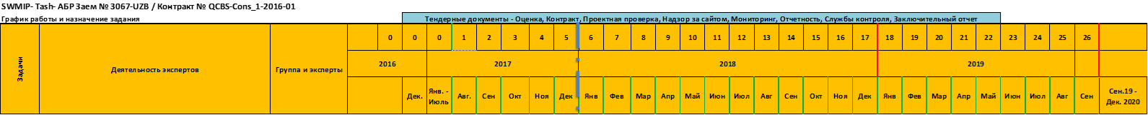







**Условные обозначения:**



|  |  |  |  |
| --- | --- | --- | --- |
| **Международный персонал** |  | **В краткосрочный период** |  |
| TL | Руководитель Группы & Специалист по УТБО | I-SWM-E | Международный Инженер по УТБО - Эксперт |
| PS | Специалист по Закупкам | I-SWP-E | Международный Специалист по Закупкам в области УТБО - Эксперт |
| **Местный Персонал** |  |  |  |
| DTL | Заместитель Руководителя Группы & Специалист по УТБО | I-Env-E |  |
| FM-S | Специалист по Финансовому Управлению и Бухгалтерскому Учёту |  |  |
| PC-S | Специалист по Закупкам |  |  |
| SSD-S | Специалист по Обеспечению и Равитию Гарантий Социальной Защиты |  |  |
| EV-S | Специалист по Охране Окружающей Среды |  |  |
| SSV-E | Инженер по Надзору за Объектом |  |  |

Адаптация была выполнена в соответствии с текущей стадией каждого пакета.

**График Предоставления Отчётов**



Дальнейшее объяснение:  
  
Консультант позаботится о запрошенных сроках в соответствии с Главой VII - Требования к выпуску и отчетности.

# **Закупки (Задача B)**

Прежде всего, следует упомянуть, что работа Консультанта над этой задачей была связана не только с оказанием помощи в закупках Товаров и Работ, указанных в Контракте, но также по найму Консультантов. В связи с этим, Консультант оказал поддержку ГРП и Клиенту в выборе нижеуказанных пакетов Консалтинговых Услуг, имеющих следующий статус:

**Пакет Товары – G 2/ Транспортные средства для сбора и перевозки ТБО**

Представленные предложения по данному тендеру были оценены и соответствующий отчет подготовлен Консультантом, который был согласован с ГРП/ Махсустранс / АБР. 19.10.2017г. Контракт с компанией «Posco Daewoo Coorporation» Ltd (Корея) подписано на поставку транспортных средств. Контракт находится в уполномоченных органах Республики Узбекистан.

**Пакет Товары – G 1/ Механизмы и оборудования для полигона**

Тендерные документы находятся на стадии подготовки. При обсуждении с Клиентом необходимо уточнить количество и дополнительную спецификацию рекомендуемого оборудования. Консультант работает над этим вопросом, и в январе 2018 года запланировано совещание для дальнейшего обсуждения спецификаций и количества.

**Пакет Услуги Конс. – 2/Детальное проектирование и надзор за строительством полигона**

Все Консультанты по короткому списку сдали свои предложения. Вскрытие технических предложений участников состоялось 22 декабря 2017 года. Ведется оценка технических предложений участников.

Пакет Конс. - 3: Наём Консультанта через Совместное Предприятие (СП) для Пакета C3 «Консультант Программы по Развитию Потенциала» находится на завершающей стадии. Подписанный Контракт в настоящее время рассматривается и регистрируется Государственным Комитетом Инвестиций Узбекистана. Начало оказывания этих Услуг будет осуществляться после регистрации Контракта, которая ожидается самое раннее с января 2018 года.

Дальнейшие пакеты закупок для найма Консультантов еще не инициированы, и будут инициированы в следующем 2018 году:

- Пакет Товары G-_3 – DC-4/Мусоросборочные контейнеры (будет завершено в конце Марта);

- Пакет Услуги Конс.-2/Детальное проектирование и надзор за строительством;

- Пакет Товары G_1/Механизмы и оборудования;

- Пакет Товары G_2/ G2: Транспортные средства для сбора и перевоза мусора.

В целом, обзор и регистрация Государственным комитетом по инвестициям Узбекистана происходит очень медленно и не соответствует обновленному Плана закупок АБР, ноябрь 2017 года, версия 5. Возможные и ожидаемые изменения указаны в таблицах на стр. 11.

Исходя из данных, со сайта АБР LFIS, общая сумма снятых средств составила 7 466 914,06[2] долларов США, что соответствует примерно 10% от общей суммы кредита. Эти средства были в основном использованы для поставки товаров, Операционных расходов ГРП, оплаты услуг как индивидуальных консультантов, так и консалтинговых компании.

В приведенной ниже таблице содержится обзор по каждому пакету закупок. План Закупок не изменился по сравнению с Первоначальным Отчетом от августа 2017 года. Общая сумма Проекта по-прежнему составляет 69 миллионов долларов США.

|  |  |  |  |  |
| --- | --- | --- | --- | --- |
| **№ Пакета** | **Описание Проекта** | **Текущий Статус** | **Основные вехи** | **Комментарии** |
| **Товары** |  |  |  |  |
| G1  SUE/Maxsustrans/  ICB-G1 | Оборудование и спецтехника для санитарного полигона | Начата подготовка документации тендерных торгов. | Представление первичной версии документации тендерных торгов.  **31.03.2018** | Г-н Максимов, как главный инженер и Требуется эксперт - Г-н Шнайдер, как инженер по УТБО,. |
| G2  SUE/Maxsustrans/  ICB-G2-2016-02 | Грузовые транспортные средства для сбора и транспортировки ТБО | Подготовлен отчет об оценке тендерных торгов (ОТТ), одобренный АБР, Контракт подписан 19.10.2017 и сейчас находится на рассмотрении у местного органа власти. | Дата подписания Контракта  **19.10.2017**  Регистрация контракта в уполномоченных органах запланирована в январе 2018г. | Технические условия согласованы,  Финансовые переговоры были завершены,  Условия обучения и обслуживания совместно согласованы,  общее условие контракта, подготовленное Консультантом и представленное для рассмотрения ГРП,  начало услуг по данному контракту зависит от регистрации его в местных органах власти. |
| G3  SUE/Maxsustrans/  ICB-G3-2016-01 | Контейнеры для сбора ТБО | Контракт завершен |  |  |
| G3-DC_4 | Контейнеры для сбора ТБО  Новый пакет DC_4 | Контракт согласован со всеми сторонами участников проекта | Поставка Товаров завершено, после таможенного оформления можно считать, что товары поставлены.  Ожидается до конца февраля  **28.02.2018** | Окончательная сборка и установка будут быстро выполненно |
| **Строительные работы** |  |  |  |  |
| CW1  SUE/Maxsustrans/ ICB-W1 | Создание Санитарного Полигона | Мониторинг социальных последствий, проблем затрагивания частной собственности и окружающей среды | Представление первичной версии документации тендерных торгов запланировано на  **30.07.2018** | Этот тендер начнется после завершения и утверждения проектирования, который будет предоставлен Консультантом (Cons-2) |
| CW2  SUE/Maxsustrans/ ICB-W2 | Восстановление Станций Перегрузки | Деятельность в течение отчетного периода не проводилась. | Представление первичной версии документации тендерных торгов запланировано на  **15.09.2018** | Объем работ должен быть обновлен в соответсвии с фактическими потребностями Клиента |
| CW3  SUE/Maxsustrans/ ICB-W3 | Закрытие Мусорной Свалки | См. подробности в CW1, поскольку это осуществляется в сочетании с работами в рамках CW1 | Как указано в CW1 **---** | См. подробности в CW1, |
| CW4  SUE/Maxsustrans/ ICB-W4 | Восстановление Гаражей | Деятельность в течение отчетного периода не проводилась. | Ещё не применимо,ожидается  **15.09.2018** | Объем работ должен быть обновлен в соответсвии с фактическими потребностями Клиента |
| CW5  SUE/Maxsustrans/ ICB-W5 | 700 Пунктов МСП в разных районах города Ташкента | Работы завершены, и ввод в эксплуатацию продолжается. | **---** | Полноценные работы финансируются за счет средств, заимствованных Клиентом из местных коммерческих банков. |

# **Контроль Надзора за Строительством (Задача C)**

Поскольку в течение отчетного периода не выполнялись контракты на строительные работы (с CW1 до CW4), в рамках этой задачи не проводилось никаких действий от группы Консультантов.

Первое мероприятие по этой задаче ожидается к середине 2018 года – обзор первых проектных результатов, которые должны быть предоставлены Консультантом по Проектированию и Контролю Санитарных Полигонов (Cons – 2).

# **Администрирование Контрактов (Задача D)**

Консультант оказал помощь в подготовке Заявок о Снятии Средств (ЗСС) и других документов, таких как «Отчет о Расходах» (ОР) и Оценочном отчете о РАСХОДАХ (ООР) и подтверждающие документы для заявленных платежей. ЗСС были связаны с контрактами: C1 – Консультант ГРП; C5 – Консультанты ГРП по Аудиту; Эксплуатационные расходы ГРП.

В рамках этой задачи, Специалист по финансовому управлению выполнил следующее:

- оказал помощь в оценке предложении и подготовке проекта контракта № SUE/Maxsustrans/ICB-G2-2016-02 с Поставщиком «Posco Daewoo Ltd.»;

- принимал участие в предконтрактных переговорах с условиями оплаты по контракту;  
- в подготовке в заяве на сятние средств на авансовый платеж;  
- идентичные действия по открытию аккредетива и участвовал в переговорах с местным банком касательно комисси банка на открытие аккредетива;  
- в подготовке заявки на открытие аккредетва для Клиента;  
- в подготовке Бизнес – Плана на 2018 год;  
- в подготовке заявки на снятие средств со ссудного счета АБР и перечислением на спец.счет ГРП для осущетсвления оплаты по пакету Товары DC_4;  
- принимал участие в контрактных переговорах в части оплаты;  
- принимал участие в рассмотрении проекта контракта предотгрузочной инспекции;  
- подготовил отчет об анализе финансового экономического состояния Клиента ГУП «Махсустранс»

Консультант подготовил следующие прогнозы движения денежных средств для текущих и будущих контрактов по Проекту до Даты Закрытия Проекта (30.06.2019):

**Консультант по поддержке ГРП - Контракт № SUE/Maxsustrans/QCBS-Cons_1-2016**

|  |  |  |  |
| --- | --- | --- | --- |
|  |  |  |  |

**Прогноз Денежных Потоков - Другие Консультанты**



**Контракт № SUE/Maxsustrans/QCBS-Cons_2 - Консультант по Проектированию и Контролю Санитарных Полигонов**

**Контракт № SUE/Maxsustrans/QCBS-Cons_3 - Консультант по программе развития Потенциала**

**Контракт № SUE/Maxsustrans/QCBS-Cons_7 - Консультанты по Станциям Передачи, Проектированию Гаражей и Надзору**

**Прогноз движения денежных средств - Контракты на Товары**

**Контракты на Товары**



**Контракт № SUE/Maxsustrans/ICB-G1: "Оборудование и механизмы для полигона"**

|  |  |  |
| --- | --- | --- |
| **Оценочная стоимость Контракта:** | | **$1 858 000.00** |
| **Даты** | **Платежи** | **Суммарно уплачено** |
| 12.03.2018 | - | - |
| 12.03.2018 | $ 371 600.00 | $371 600.00 |
| 09.08.2018 | $1 300 600.00 | $1 672 200.00 |
| 09.08.2019 | $ 185 800.00 | $1 858 000.00 |

**Контракт № SUE/Maxsustrans/ICB-G2-2016-02: "Транспортные Средства для сбора и перевозки груза (3 Лота)"**

|  |  |  |  |
| --- | --- | --- | --- |
| **Стоимость контракта** | | | **$ 13 989 900,00** |
| **Даты** | **Платежи** | **Суммарно уплачено** | |
| 15.11.2017 |  |  | |
| 15.02.2018 | $1 398 990,00 | $1 398 990,00 | |
| 14.08.2018 | $ 11 191 920,00 | $12 590 910,00 | |
| 14.08.2019 | $ 1 398 990,00 | $ 13 989 900,00 | |

**Контракт № SUE/Maxsustrans/DC-G4-2017: "Обеспечение дополнительным количеством контейнеров для сбора отходов"**

|  |  |  |
| --- | --- | --- |
| **Стоимость Контракта** | | **$1 319 059.20** |
| **Даты** | **Платежи** | **Суммарно уплачено** |
| 15.11.2017 | - | - |
| 15.12.2017 | $ 131 905.92 | $131 905.92 |
| 15.06.2018 | $1 055 247.36 | $1 187 153.28 |
| 15.06.2019 | $ 131 905.92 | $1 319 059.20 |

**Прогноз движения денежных средств - Контракты на пакеты Работ**



**Контракт № SUE/Maxsustrans/ICB-W1 and W3: Строительство новой свалки и закрытие свалки**

**Контракт № SUE/Maxsustrans/ICB-W2: Восстановление станции перегрузки**

**Контракт № SUE/Maxsustrans/ICB-W4: Восстановление Гаража**

# **Внедрение социальной защиты, Мониторинг и Оценка (Задача E)**

Мониторинг Социальной Защиты

Поскольку строительные работы по проекту еще не начались, Консультант оказал помощь ГРП в управлении и мониторинге следующих вопросов обеспечения социальной защиты:

• Вопросы собственности и компенсации, связанные с приобретением земли для новой территории полигона  
• Обсуждение от имени Клиента и ГРП с нынешним владельцем земли и местными органами власти по вопросам собственности  
• Малые достижения путем решения проблем собственности

Консультант в тесном сотрудничестве с ГРП подготовил официальный запрос для получения подробной информации о статусе решения по вопросу приобретения земли и компенсации пострадавшего лица. Запрос был представлен на рассмотрение областному хокимияту Ташкентской области и областному хокимияту Ахангаранского района Ташкентской области. Несмотря на то, что официальный срок рассмотрения апелляций составляет 15 дней, сложность этого вопроса увеличила время рассмотрения заявки до 30 дней. В настоящее время официальные данные хокимията о статусе приобретения земли и соответствующей компенсации не являются официальными.

Отчеты о прогрессе и статусе за отчетный период соответственно проводятся в соответствии с просьбой.

Несмотря на многочисленные юридические и управленческие усилия Клиента, Дочерней Компании по Эксплуатации Полигона (Landfill Operation Company), Хокимията г. Ташкент и государственных чиновников, юридическая проблема собственности не была решена.

**Мониторинг и Оценка Окружающей Среды**

Поскольку строительные работы по Проекту еще не начались, Консультант оказал помощь ГРП в управлении и мониторинге следующих пунктов Обеспечения безопасности окружающей среды:

• Экологические риски и меры по смягчению последствий на нынешней мусорной свалки в Ахангаране  
• Сортировка потоков муниципальных твердых отходов  
• Надлежащий сбор и сброс на соответствующие объекты  
• Создание современных систем по УТБО  
• Исправление старой практики «в грузовики и на мусорную свалку» в городах и регионах  
• Техническое, экономическое и финансовое обоснование  
• Сосредоточение на тестировании наименее затратных технических решений на основе международных стандартов  
• Действие на принципах минимизации отходов и переработки материалов  
• Достижение эффективного сбора, передачи и утилизации остаточных отходов, соответствующих приемлемым стандартам защиты окружающей среды

Более подробную информацию вы можете найти в Отчете о Мониторинге Окружающей Среды (МОС) за период с августа по октябрь 2017 года, который был обновлен и отправлен Клиенту в октябре 2017 года.

# **СМИ и Связи с Общественностью (Задача F)**

В рамках этой задачи, Консультант помог ГРП и Клиенту инициировать обновление и модернизацию существующего веб-сайта Махсустранс, с тем чтобы иметь возможность регулярно размещать информацию о деятельности и прогрессе по Проекту, а также через веб-сайт Исполнительного Агентства создавать механизм рассмотрения жалоб для потенциально пострадавших людей. К этой задаче Консультант предложил нанять, за счет резервных сумм по контракту, местную специализированную компанию и заказать этой компании обновить текущий интерфейс и дизайн веб-сайта.

В течение отчетного периода, основное внимание в этой задаче уделялось общественным консультациям с фермерами и местным населением, проживающим вблизи нового полигона, о потенциальных экологических и социальных рисках и проблемах с недвижимостью, которые ожидаются в начале назначения Консультанта по Проектированию Земельных Участков и Подрядчиков для создания нового полигона и закрытия старой мусорной свалки.

# **Подготовка Плана Обеспечения Качества**

Все эти виды деятельности и контракты, финансируемые Проектом, должны выполняться в строгом соответствии с применимыми международными и национальными стандартами и нормами для обеспечения высокого качества на всех этапах реализации проекта, таких как обзор состояния на месте будущего объекта, проектирование, строительство, надзор, ввод в эксплуатацию, запуск, эксплуатация и техобслуживание.

Консультант разработал первый проект ***Плана Обеспечения Качества***, который будет представлен Клиенту в качестве отдельного документа. Этот документ для отчетности включает в себя следующие основные компоненты:

• Систему документирования / управления документами  
• Архивирования / электронного архивирования  
• График грузовых перевозок документов  
• Использование настольных руководств АБР для отслеживания процедуры  
• Сопоставление всех упомянутых стандартов, документальных и технических деталей с текущим Проектом и сохранение результатов в письменных документах, которые были просмотрены и подтверждены / одобрены ответственным лицом / стороной или агентством  
• Сравнение национального стандарта с международными стандартами, и одобрение и разрешение от местных властей

**3.7.1 Система Управления Документами**

Общая схема управления документами представлена в следующей таблице:

|  |  |  |  |
| --- | --- | --- | --- |
| **Содержание/Требование** | | | |
| **Общее** | Консультант должен подготовить и представить начальный отчет, промежуточные отчеты, ежемесячные отчеты о ходе работы, отчет о завершении, досье обеспечения качества и окончательный отчет в течение периода исполнения контракта. | |  |
| **Документация** | Консультант должен подготовить всю необходимую документацию, соразмерную выполнению обязанностей Консультанта в соответствии с Практическим Руководством к Процедурам Контрактов. | | |
| **Система документирова -ния** | Консультант должен создать систему документирования бумажных документов под соответствующими рубриками для всей корреспонденции и документации, связанной с контрактом на выполнение Работ и Надзора. | Там, где это уместно и возможно, такая корреспонденция и/или их приложения, отчеты, заметки о ходе выполнения, затраты и результаты контроля и т. д. также будут записываться и размещаться на компьютере. | Все эти файлы будут переданы Органу, заключающему Контракт, в конце завершения работ. |
| **Корреспонденция** | Консультант незамедлительно предоставляет Работодателю копии всей переписки, касающейся Контракта между Подрядчиком и Консультантом. | | |
| **Формат** | Консультант должен подготовить все отчеты в формате А4, предпочтительно напечатанные на обеих сторонах бумаги с соответствующими шапками и сносками.  Чертежи и графики должны быть уменьшены максимально до размера A3 для включения в отчеты. Спиральный переплёт приемлем для всех отчетов. | | |

Электронная система подачи подзадачи 3.7.2 находится в стадии подготовки и частично установлена на сервере. Только ограниченная группа людей (сотрудников) в настоящее время имеет доступ к серверу. Это будет улучшено и расширено в течение следующих 2 месяцев.

**3.7.2 Запланированная Система Электронного Документирования**





*Дополнительные сведения и задачи Вы можете найти в «Плане обеспечения Качества»*

# **Подготовка Координационного Механизма Проекта**

Положение об окончательном методе будет подготовлено до следующего КО. Цель состоит в том, чтобы координировать сотрудничество между Подрядчиками / Консультантами с Клиентом и ГРП для предоставления точной информации всем.

**Главные аспекты:**• Планы и стратегии всех пакетов, подлежащих координации  
• Мониторинг и обзор всех пакетов  
• Увязка ресурсов [финансовых]  
• Координация и диалог  
• Соображения и разработка

На блок-диаграмме должно быть указано направление информации, а также связь и взаимосвязь между сторонами. Структура этой блок-схемы была обновлена, но задачи и их отношения не были изменены.

**Пояснения к Механизму Координации Проекта:**

Показанный механизм координации включает в себя необходимый поток информации на основе Контракта, а также текущих Проектов/Пакетов. В конечном итоге вся координация с внешними консультантами и строительными компаниями будет завершена только в координации с ГРП. Разумеется, ГРП как представитель Работодателя и Работодатель сам по себе имеет право направлять этот поток информации всем участникам по всем направлениям.

Блок-диаграмма не показала непосредственно ежедневную или еженедельную процедуру обновления, которая будет координироваться с ГРП и осуществляться в соответствии с их требованиями с подготовкой необходимых шаблонов и программой собрания участников/расписанием.

На блок- диаграмме показан принцип координации в рамках консультационных функций и участников. Пунктирная линия показывает только косвенные линии связи с Подрядчиком или Консультантом.  
  
Причиной этого является профессиональная компетентность некоторых сотрудников оператора MAXUSTRANS и их участие в собраниях для поиска профессиональных решений. То же самое мы будем иметь на этапе проектирования между Консультантом и Работодателем.

В течение всего времени, мы сопровождаем обоих партнеров в стратегической и контрактной точке зрения с максимальными усилиями для хорошего развития проектов.

Все необходимые шаблоны функциональных диаграмм и блок-схем будут составляться по частям, основываясь на каждой отдельной необходимости с особой подгонкой для проектов.

**Для Контрактов на Консалтинговые услуги, Товары и Работы:**



# **КРЕДИТНЫЕ И ФИНАНСОВЫЕ АСПЕКТЫ**

В таблице ниже показана текущая ситуация

|  |  |  |  |  |  |
| --- | --- | --- | --- | --- | --- |
| **№** | **Номер Пакета** | **Наименование Пакета (Закупка Товаров и Работ)** | **Сумма контракта (план) (USD)** | **Ориентировочная сумма (прогноз) (USD)** | **Статус Выполнения / Примечания** |
| **Наименование Пакета (Консультационные услуги)** |
| **1** |  | **ТОВАРЫ** | **23,455,500** | **19,757,594** |  |
| **1.1** | SUE/Maxsustrans/ICB-G1 | *G1: Оборудование и спецтехника для санитарного полигона* | *1,858,500* | *0* | РА готовит перечень необходимого оборудования, и после рассмотрения и определения окончательного списка, Консультант ГРП подготовит технические спецификации для Документа о Товарах и Тендерах (до середины апреля 2018 года) |
| **1.2** | SUE/Maxsustrans/ICB-G2-2016-02 | *G2: Транспортные средства для Сбора и Транспортировки Отходов; Прицепы и Контейнеры (3 Лота)* | *13,642,000* | *13,989,900* | PCSS 0011 выдан. Контракт рассматривается и регистрируется соответсвующим Ведомством Узбекистана. |
| **1.3** | SUE/Maxsustrans/ICB-G3-2016-01 | *G3: Мусорные контейнеры 750 л и 1100 л (2 Лота)* | *7,885,000* | *4,400,000* | PCSS 0007 выдан. Все Товары доставлены и Контракты завершены. |
|  |  |  |  | *1,319,059* | PCSS 0012 выдан. Поставленные товары, Клиент ждет официальных документов о таможенном оформлении, |
| **1.4** | SUE/Maxsustrans/ICB-G4-2017-04 | *G4: Офисное оборудование для ГРП и РА (16 Лотов)* | *70,000* | *48,635* | PCSS 0006 выдан. В рамках этого пакета ГРП подписала до настоящего обновления всего 16 контрактов на поставку автомобилей, оборудования и мебели для нужд ГРП. Первый контракт был подписан 18.05.2015, а последний - 05.04.2017. Прислать в АБР документы о покупках для постфактум одобрения. |
| **2** |  | **РАБОТЫ** | **25,807,000** | **0** |  |
| **2.1** | SUE/Maxsustrans/ICB-W1 | *CW1: Создание Санитарного Полигона и Закрытие Мусорной Свалки* | *17,831,000* | *0* | Согласно постановлению № 230 от 19.05.2017 Межведомственного Совета при Кабинете Министров Узбекистана, объединены два пакета – CW1 и CW3. Документ для конкурсных тендерных торгов будет подготовлен Консультантом ГРП на основе проектной документации Консультанта по Проектированию и Контролю Санитарного Полигона (Пакет C2) |
| **2.2** | SUE/Maxsustrans/ICB-W2 | *CW2: Закрытие Станции Передачи Отходов* | *1,497,000* | *0* | Оценочный бюджет должен быть увеличен, поскольку РА пересмотрит ранее запланированный Объем Работ в рамках этого пакета. |
| **2.3** | SUE/Maxsustrans/ICB-W3 | *CW3: Закрытие Мусорной Свалки* | *5,700,000* | *0* | Объединить этот пакет с CW1 (новый CW1 + CW 3) Документ для конкурсных тендерных торгов будет подготовлен Консультантом ГРП на основе проектной документации Консультанта по Проектированию и Контролю Санитарного Полигона (Пакет C2) |
| **2.4** | SUE/Maxsustrans/ICB-W4 | *CW4: Восстановление Гаража* | *779,000* | *0* | Оценочный бюджет должен быть увеличен, поскольку РА пересмотрит ранее запланированный Объем Работ в рамках этого пакета. |
| **2.5** | SUE/Maxsustrans/ICB-W5 | *CW5: Обновление и восстановление пунктов сбора (11 Лотов)* | *3,124,000* | *3,124,000* | Этот Пакет необходимо удалить со ссылкой на постановление №.230 от 19.05.2017 Межведомственного Совета при Кабинете Министров Узбекистана. Причина в том, что ИА организовал модернизацию и восстановление Пунктов Сбора за счет собственных средств, и Работы завершены. Правительственный запрос будет предоставлен АБР в ближайшее время для внесения этой корректировки. |
| *Не подсчитано* | *Не подсчитано* |
| **3** |  | **УСЛУГИ** | **6,612,436** | **3,808,987** |  |
| **3.1** | SUE/Maxsustrans/QCBS-Cons_1-2016-01 | *C1: Консультанты ГРП* | *2,237,000* | *2,127,958* | PCSS 0008 выдан.  Контракт был зарегистрирован Министерством Внешних Экономических Связей и Торговли 13.06.2017. Консультант начал предоставлять свои услуги с 1.08.2017 года. Период заказа на услуги - 26 месяцев. |
| **3.2** | SUE/Maxsustrans/QCBS-Cons_2 | *C2: Консультанты по Проектированию и Контролю Санитарных Полигонов* | *2,115,000* | *0* | Всего представлено 22 писем заинтересованности. Краткий список утвержден Конкурсной комиссией. Отчет № 1 утверждена АБР.  Запланированный период предоставление услуг: 24 месяца. Этот Консультант должен завершить свои услуги путем завершения работ в рамках пакета CW1. Техническая оценка завершена. Необходимо утверждение МТК оценочного отчета для напрвления оценочного отчета в АБР (примерно до 07 мая 2018 года) |
| **3.3** | SUE/Maxsustrans/QCBS-Cons_3 | *C3: Консультанты по Развитию Потенциала* | *1,378,000* | *1,377,600* | Отчет №4 пересмотрен по комментариям АБР от 24.08.2017 года и будет повторно представлен АБР в течение нескольких дней. Период назначения: 20 месяцев Ожидается, что контракт будет зарегистрирован уполномоченными органами. |
| **3.4** | Cons_4-IC-01 | *C4: Международные Консультанты ИА* | *465,902* | *217,428* | Услуга оказана. |
|  |  |
| **3.5** | Cons_4-IC-02 | *C4: Международные Консультанты ИА* | *141,934* | *23,126* |
|  |  |
| **3.6** | Cons_4-IC-03 | *C4: Национальные Консультанты ИА* | *30,300* | *16,500* |
|  |  |
| **3.7** | Cons_4-IC-04 | *C4: Национальные Консультанты ИА* | *30,300* | *12,375* |
|  |  |
| **3.8** | SUE/Maxsustrans/LCS-Cons_5-2016-02  and Supplementary Agreement No.1 | *C5: Консультанты ГРП по Аудиту  (на 2015-2017 годы)* | *34,000* | *34,000* | PCSS 0009 выдан.  Услуги по первому Контракту (отчет аудита по счетам ГРП на 2015 год) были завершены в июне 2017 года. |
|  |  | Оказание Услуг по Поправке № 1 начались, и первый вариант Отчета Аудита за 2016 финансовый год был представлен в конце августа 2017 года, который сейчас рассматривается АБР. |
| ***3.9*** | *SUE/Maxsustrans/LCS-Cons_6* | *C6: Консультанты по Проектированию и Надзору Общественных Пунктов Сбора Отходов* |  |  | Этот Пакет необходимо удалить со ссылкой на постановление №.230 от 19.05.2017 Межведомственного Совета при Кабинете Министров Узбекистана. Причина в том, что ИА организовал модернизацию и восстановление Пунктов Сбора за счет собственных средств, и Работы завершены. Правительственный запрос будет предоставлен АБР в ближайшее время для внесения этой корректировки. |
| **3.10** | SUE/Maxsustrans/LCS-Cons_7 | *C7: Консультанты по Проектированию и Надзору за Станциями Передачи / Гаражом* | *180,000* | *0* | Предпочтительна местная Проектная и Консалтинговая компания |
|  |  | **ИТОГО ТОВАРОВ:** | **23,455,500** | **21,616,094** |  |
|  | **Оказанные Услуги**  **/ Доставленные Товары** | **ИТОГО РАБОТ:** | **25,807,000** | **0** |  |
|  |  | **ИТОГО УСЛУГ:** | **6,612,436** | **3,808,987** |  |
|  |  | **Комиссионные проценты и проценты**  **за обязательства** | **1,501,000** | **587,335** |  |
|  |  | **НЕПРЕДВИДЕННЫЕ И ПРОЧИЕ РАСХОДЫ:** | **11,624,064** | **0** |  |
|  |  | **ОБЩАЯ СУММА ПРОЕКТА** | **69,000,000** |  |  |

*Более подробную информацию см. в Приложении 2 – План Закупок (статус на ноябрь 2017 года)*

# **ДЕЯТЕЛЬНОСТЬ, ЗАПЛАНИРОВАННАЯ НА СЛЕДУЮЩИЙ ОТЧЁТНЫЙ ПЕРИОД**

В следующем квартальном отчетном периоде (с 1 ноября 2017 года по 31 января 2018 года) Консультант планирует выполнить следующие задачи:

# **Рабочий План – Финансовое Управление Проектом**

|  |  |
| --- | --- |
| Январь 2018 | 1. 1. Консалтинг оказывает поддержку Клиенту путем подготовки Контрактов и финансовых вопросов.  Мониторинг страховок, Банковских гарантии на авансовый платеж и на исполнение контракта для текущих и новых ожидаемых контрактов:  - Услуги-Конс_3 для предоставления услуг «Консультанты по программе развития потенциала»;  - Товары - G_2 для «Транспортные средства для сбора отходов»  - Консультант ГРП по контракту SUE / Maxsustrans / QCBS-Cons_1;  2. Консультирование по заполнению заявки и составление необходимых документов для выпуска письма-обязательства АБР по аккредитиву по контракту ГУП / Maxsustrans / ICB-G_2 для покупки транспортных средств для сбора отходов |
| Февраль 2018 | 1. Финансовый мониторинг и поддержка ГРП путем доставки товаров также услуги указанных в пункте 2 в январе.  2. Консультирование по заполнению заявки и подготовка необходимых документов для открытия открытие аккредетива и письма-обязательства АБР |
| Март  2018 | 1. Продолжение поддержки Клиенту во всех финансовых вопросах  2. Поддержка ГРП в подготовке тендерных документов предстоящих тендерных торгов |

# **Рабочий План – Процесс Закупки**

|  |  |
| --- | --- |
| ***ТОВАРЫ*** | *Описание Деятельности* |
| **G 1** | 1. Тендерные документы все еще находятся в стадии подготовки.  Между Махсустранс/ГРП, и их дочерними компаниями и консультантом обсуждаются проект тендерной документации, а также окончательный меморандум следует подготовить из ходя из реальных необходимых количествах и спецификации машин и оборудования до начала февраля.  2. Планируется представить в АБР окончательную версию Тендерных Документов для соглосования до середины февраля 2018 года. |
| **G 2** | Без изминений  1. Мониторинг качества, количества и своевременности доставки доставляемых товаров.  2. Контракт в настоящее время просматривается и регистрируется ответственным комитетом, но процедура регистрации запаздывает.  В связи с этой процедурой, требуется больше времени, как ожидалось в соответствии с требованиями правительственного законодательства. Мы ожидаем, что контрактное время завершения к 22 марта 18 года **уже не реалистично.** В настоящий момент невозможно оценить новое предполагаемое время завершения |
| **G 3** | Этот Пакет уже завершен. |
| **G 3 – DC 4** | Клиент ждет официальных документов о таможенном оформлении |
| **G 4** | Этот Пакет уже завершен. |
| **G 5** | 1. Этот дополнительный контракт был возможен из-за ожидаемой стоимости контракта. В связи с этим национальные власти решили использовать оставшуюся сумму для продления этого контракта на товары и на будущий контракта. 2. Мониторинг доставки товаров по качеству, количеству и времени. 3. Финансовый мониторинг и поддержка ГРП через текущие платежи 4. Контракт в настоящее время просматривается и регистрируется ответственным Комитетом. 5. В связи с этой процедурой, требуется больше времени, как ожидалось в соответствии с требованиями правительственного законодательства. Мы ожидаем, что контрактное время завершения планируется **в Июне 2018 года**. |
|  |  |
| ***РАБОТЫ*** |  |
| **CW 1, CW2, CW3 & CW4** | Никаких дополнительных объяснений - пока не начались из-за запланированных сроков. Все дальнейшие задачи зависят от продолжения оценки соответствующего Консультанта / Проектировщика |
| **CW 1** | Для CW 1 тендерные досье находятся на стадии подготовки. **Время завершения с 29.05.2020 может быть достигнуто**, если все заинтересованные стороны могут соблюдать минимальные временные рамки во время процедуры конкурсных торгов. |
|  |  |
| ***УСЛУГИ*** | Основываясь на уже обновленном «**Плане Закупок**» |
| **C 1** | Идут своим ходом.  Обзор контрольного перечня экологического мониторинга в отношении текущих требований и обновлений по мере необходимости.  То же самое предусмотрено для отчета по соблюдению и мониторингу экологической безопасности со всеми вопросами. |
| **C 2** | 1. Оценка отвественного Консультанта/Преоктировщика будет представлено в Январе 2018.  В соответсвии с технической оценкой, ранжирование с комментарием будет представлено ГРП/АБР для соглосования 2. В течение следующего месяца предполагается открыть финансовые предложения, выбрать Консультанта и подготовить проект контракта по оказанию консалтинговых услуг и дургие необходиые документы. |
| **C 3** | Подписанный договор подлежит подтверждению и регистрации местными органами власти До завершения этого вопроса, дата начала не может быть указана. |

**Рабочий план прогноза - Координации проекта**

План действии на отчетный период с января 2018г. по март 2018г.:

|  |  |  |
| --- | --- | --- |
| **Действия** | **Период времени** | **Ответственность по Консультанту ГРП** |
| Отчет по мониторингу социальной защиты | 1 квартал - 2018 | Местный специалист по социальной защите и развитию |
| Отчет по мониторингу охране окружающей среды | 1 квартал - 2018 | местный специалист по окружающей среде |
| Квартальной отчет Консультанта ГРП о ходе реализации проекта | 1 квартал – 2018 | Руководитель группы/Заместитель руководителя группы |
| Мониторинг реализации проектов и закупок | По мере необходимости | Международный и местный специалист по закупкам |
| Разработка тендерной документации для пакета G1 Оборудование и техника для полигона и C7 Проектирование реконструкция перегрузочной станции и надзор за строительством | 1 квартал – 2018 | Международный и местный специалист по закупкам |
| Завершения оценки предложения по пакету C2 Проектирование и надзор за строительством Санитарного полигона | 1 квартал – 2018 | Руководитель группы/Заместитель руководителя группы и местный специалист по закупкам |
| Содействие Клиенту и другим заинтересованным сторонам проекта для пересмотра текущей Инвестиционной программы SWMIP с обновлением объема работ и выделенных бюджетов | 1 квартал – 2018 | Руководитель группы/Заместитель руководителя группы и местный специалист по закупкам |
| Подготовка документов о прогрессе проекта и защитных мер для публикации на веб-сайте Maxsustrans | 1 квартал – 2018 | Вся команда консультанта |
| Содействие Клиенту и другим заинтересованным сторонам проекта в подготовке Бизнес плана на 2018г. | 1 квартал – 2018 | Заместитель руководителя группы и местный специалист по финансовому управлению |
| Содействие Клиенту в подготовке необходимых документов и Отчета о статусе проекта УТБО | 1 квартал – 2018 | Вся команда консультанта |

# **СТАТУС ВЫПОНЕНИЯ УСЛОВИЙ ЗАЕМНОГО СОГЛАШЕНИЯ**

В рамках задачи «Управления проектом» в отношении Плана действий, включенного в Меморандум о Взаимопонимании после последней Миссии АБР по обзору проектов (22-28 августа 2017 года), Консультант обновил соответствие ГУП «Maxsustrans» всем условиям по Заемного Соглашения #3067-UZB, подписанного 27.02.2014.

Приложение IV к настоящему докладу содержит последний статус выполнения условий Заемного Соглашения ГУП «Maxsustrans», который был обновлен Консультантом на основе финансовой отчетности и других соответствующих данных, предоставленных Клиентом.

# **ПРИЛОЖЕНИЯ**

**ПРИЛОЖЕНИЕ I – ФОТОГРАФИИ** **ОБЪЕКТА**

**Станция Передачи Отходов Yakkasaray**

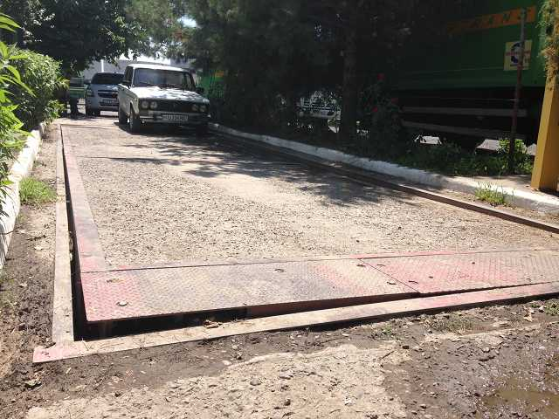 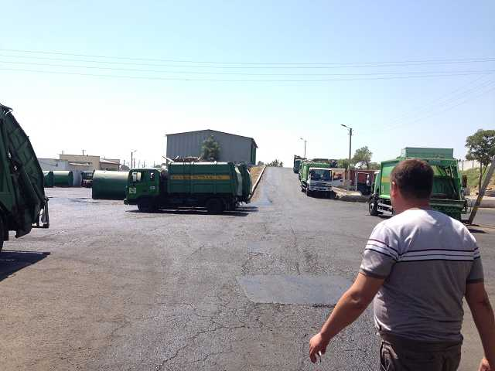

**Мост Взвешивания –** заброшенноесостояние Асфальтовые поверхности улиц – в плохом состоянии

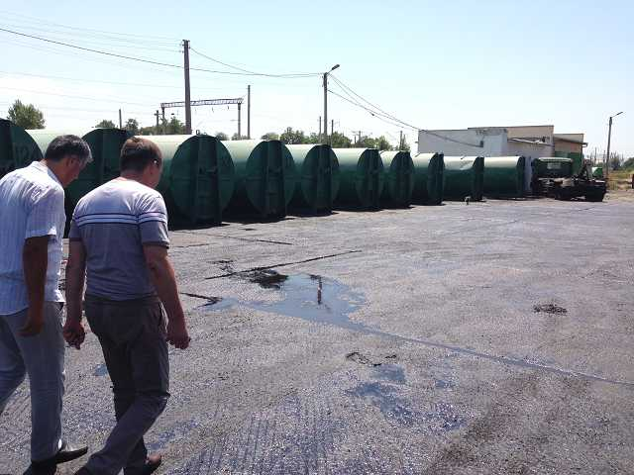 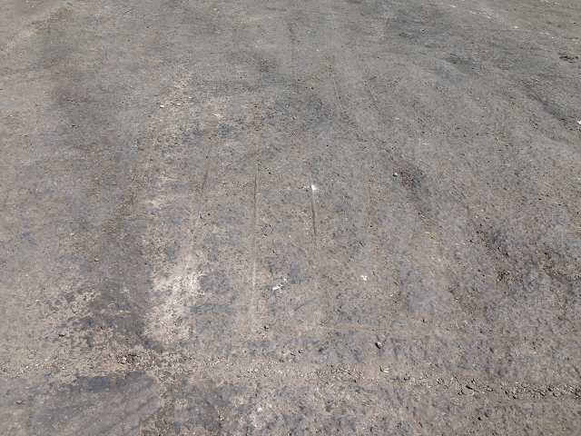

Парковочные стоянки вне улицы

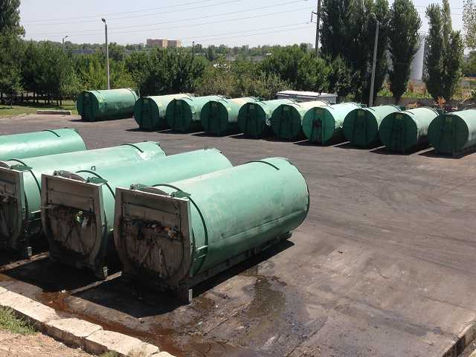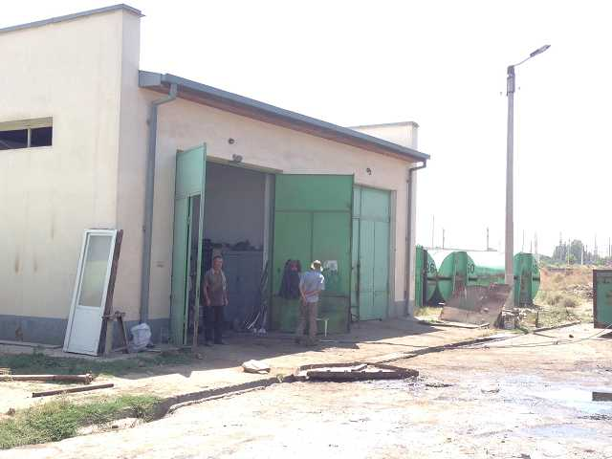

**Здание мастерской (Гараж)**

**Внутренняя Часть Станции Передачи – Станция Отгрузки**

 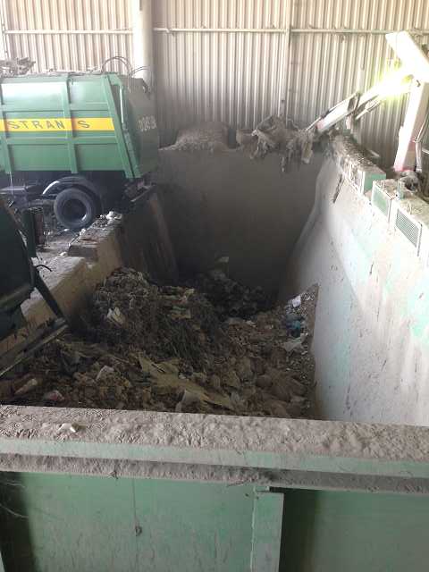

 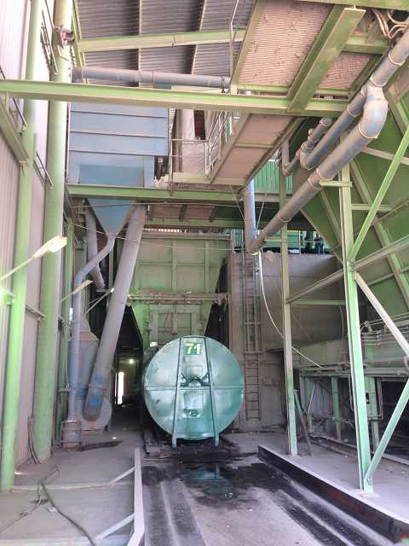

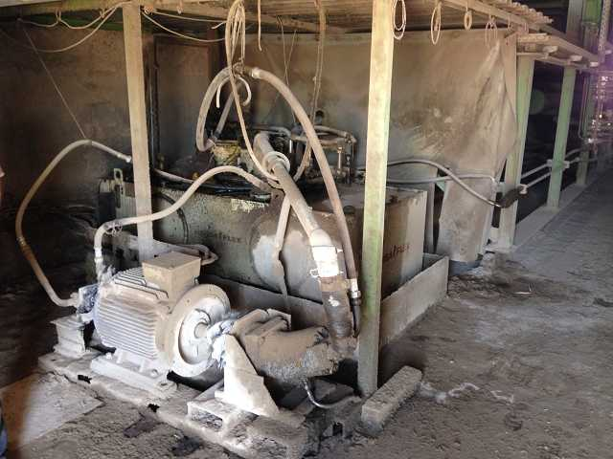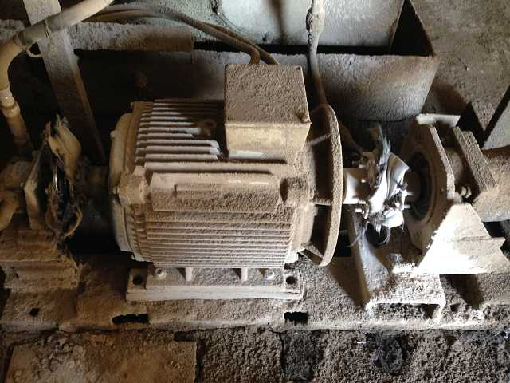

**Гидравлический насос для пресса**

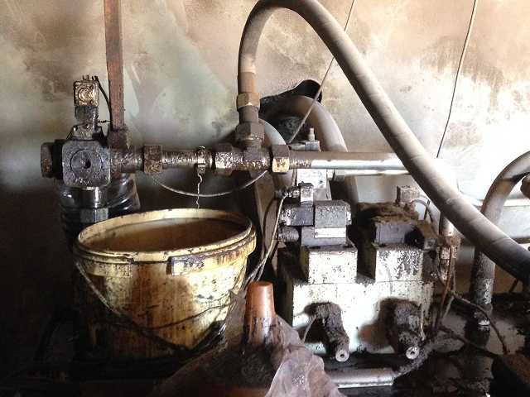

**Внутренняя часть 15-ти летнего, но никогда не использованного Контейнера с оборудованием для химической очистки грязи/жира, которые должны поступать от стационарных уплотнителей (!)**

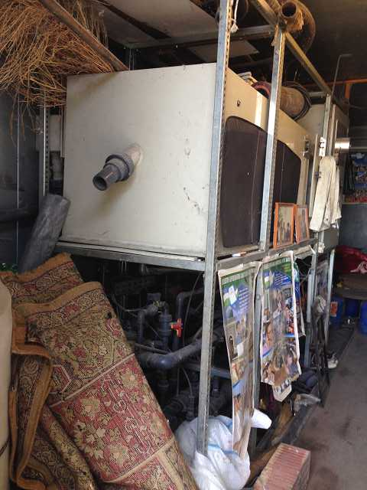 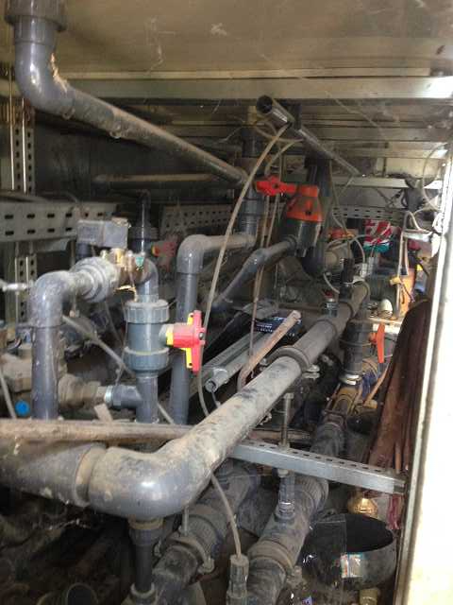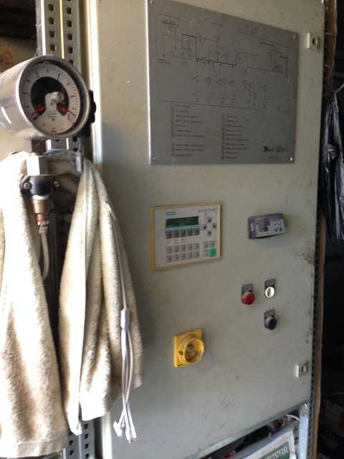

**Окрестности Станции Передачи Отходов**

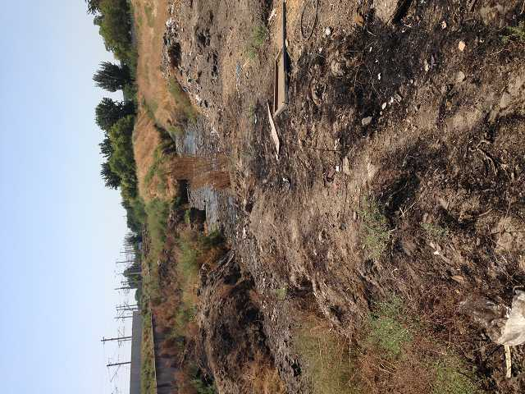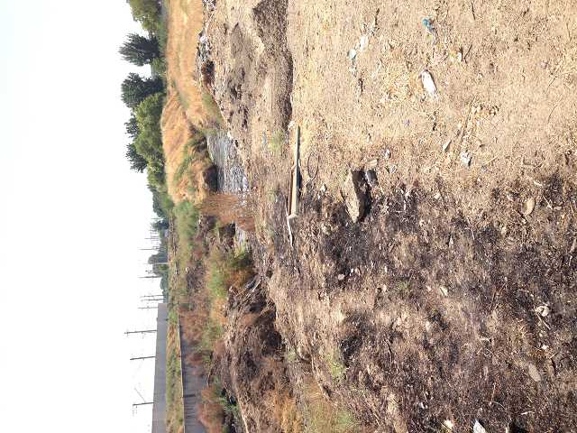

**Окружающая среда сильно загрязнена агрессивными сточными водами (со станции)**

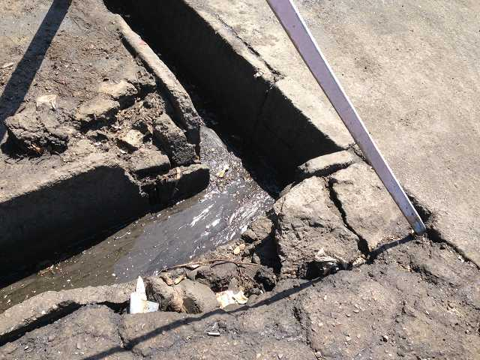

**Разрушения на уличных дренажных каналах**

**ПРИЛОЖЕНИЕ II – СТАТУС РЕАЛИЗАЦИИ** **ПРОЕКТА**

План закупок и выплат  
   
Столбиковая диаграмма реализации проекта

**ПРИЛОЖЕНИЕ III – ПЛАН ОБЕСПЕЧЕНИЯ КАЧЕСТВА**

**ПРИЛОЖЕНИЕ IV – СТАТУС ВЫПОНЕНИЯ УСЛОВИЙ ЗАЕМНОГО СОГЛАШЕНИЯ**

**ПРИЛОЖЕНИЕ V – КВАРТАЛЬНЫЙ ЭКОЛОГИЧЕСКИЙ ОТЧЕТ**

1. Курс валют Центрального Банка Республики Узбекистан на 19.10.2017г.
2. За вычетом 400 902,35 долл. США начисленных процентов и комисси снятых с займа со стороны АБР